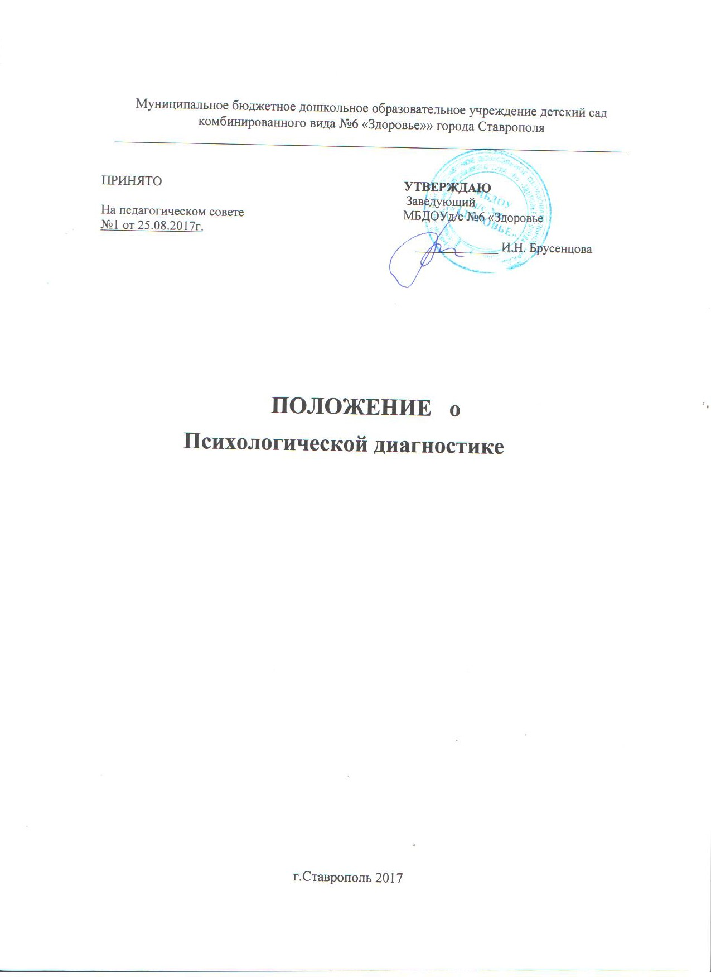

1.Общие положения

1.1 Настоящее Положение о проведении психологической диагностики в Муниципальном бюджетном дошкольном образовательном учреждении детском саду комбинированного вида №6 «Здоровье»» города Ставрополя разработано в соответствии с:

- Федеральным законом от 29.12.2012 № 273-ФЗ «Об образовании в Российской Федерации»,

- Приказом Минобрнауки России от17.10.2013 № 1155 « Об утверждении федерального государственного образовательного стандарта дошкольного образовательного стандарта дошкольного образования»,

- Конвенция о правах ребенка ООН,

- Приказом Минобрнауки России от 30.08.2013 №1014 «Об утверждении порядка организации и осуществления образовательной деятельности по основным общеобразовательным программам дошкольного образования»;

- Уставом.

- Цель и задачи психологической диагностики (оценки индивидуального развития)

2.1 Цель оценки индивидуального развития – выявление результативности образовательного процесса, лежащего в основе планирования психологического проектирования.

2.2 Задачи:

Индивидуализации образования (в том числе поддержки ребенка, построения его образовательной траектории или профессиональной коррекции особенностей его развития);

- Необходимость и условия проведения психологической диагностики

Использование психологической диагностики развития детей (выявление и изучение

индивидуально-психологических особенностей детей), которую проводит квалифицированный специалист педагог-психолог, психолог.

Участие ребенка в психологической диагностике допускается только с согласия его родителей (законных представителей)

Результаты психологической диагностики могут использоваться для решения задач психологического сопровождения и проведения квалифицированной коррекции развития детей.

Психологическая диагностика может проводиться педагогом психологом во время учебного года. Во время пребывания ребенка в детском дошкольном учреждении с 8-00 до 18-00(исключая время сна). Психологическая диагностика проводится 2 раза в год (в

начале и конце учебного года) в подготовительных к школе группах. Во время подгрупповых занятий или индивидуально. Психологическая диагностика может проводиться в групповой комнате, методическом кабинете, либо в кабинете педагога-психолога.

4. Содержание и инструментарий
№ | Название шкалы |  | Автор теста |  |  | Исследуемая функция
п/п |  |  | или методики
1 | Комплекс |  | Е.А. Горбунова |  |  | получить | информацию |  |  | об | уровне
 | диагностических |  |  |  |  | развития | психических |  |  | процессов
 | методик для |  |  |  |  | каждого ребенка.
 | обследования всех
 | групп ДОУ |  |  |  |  | выявить особенности развития.
2 | Мотивы учения |  | Н.И Гуткина |  |  | Личностная позиция
 |  |  |  |  |  | Преобладающие мотивы
3 | Личностные |  | «Тест тревожности» |  |  | Изучение особенностей
 | качества |  | Теммл, В. Амен, |  |  | эмоционального самочувствия
 |  |  | М.Дорки, |  |  | детей.
4 | Изучение | уровня |  |  |  | Изучение представлений о себе,
 | самосознания |  | «Лесенка» Щур В.Г. |  |  | самооценки и соотношения « Я –
 |  |  |  |  |  | реального» и « Я –идеального»
5 | Предпосылки | к | Скрининговая |  |  | Умение ребенка |  | точно |  | выполнять
 | универсальным |  | диагностика |  |  | задания | взрослого, |  | предлагаемые
 | учебным действиям |  | готовности | к | началу | им в устной форме
 |  |  | школьного обучения
 |  |  |  |  |  | Самостоятельность при выполнении
 |  |  | М. Семаго
 |  |  |  |  |  | требуемое задание |  |  | по | зрительно
 |  |  |  |  |  | воспринимаемому образцу
 |  |  |  |  |  | Работоспособность
6 | Предпосылки | к | Л.А. | Ясюкова |  | Психологическая зрелость ребенка:
 | универсальным |  | «Методика |  |  | возможность усваивать |  |  |  | школьные
 | учебным действиям |  | определения |  |  | знания и умения
 |  |  | готовности к школе»
7 | Психические |  | «Дневник |  |  | Отслеживание |  |  |  | динамики
 | функции |  | психологического |  |  | психического |  | развития |  |  | детей
 |  |  | обследования |  | детей | среднего возраста.
 |  |  | среднего | возраста»
 |  |  | Кузнецова |  | М.Н.,
 |  |  | Красавина Ю.Ф.
8 | Психические |  | «Практический |  |  | определения |  | возможностей в
 | функции, |  | материал |  | для | обучении
 | эмоциональная |  | проведения
 | сфера |  | психолого-
 |  |  | педагогического
 |  |  | обследования |  | детей.»
 |  |  | (авт. С. М. Забрамная,
 |  |  | Боровик О.В.)

- Условия проведения

Диагностирование детей проводиться с письменного согласия родителей в индивидуальной форме.

- Результаты.

Результаты обследования не могут считаться окончательными. Низкий результат служит основой не для окончательных выводов, а лишь для проведения более углубленной (обычно индивидуальной) психологической диагностики. Напротив, высокий результат, полученный в обследовании, – достаточное основание для заключения о соответствии развития ребенка возрастной норме.

7.Обработка.

Результаты психологической диагностики обрабатываются специалистом в течение 1 недели с момента проведения. Обработка результатов психологического диагностирования проводиться в соответствии с приложением к разработке автора методики. Результаты заносятся педагогом-психологом в тетрадь диагностирования соответственно группе на страничку ребенку.

8. Документация. Ведение, условия хранения

Результаты психологической диагностики храниться в кабинете педагога-психолога в тетрадях, соответственно группам. Результаты психологической диагностики хранятся в кабинете педагога-психолога в течение 3 лет, в соответствии с годом выпуска детей.

- Конфиденциальность.

Результаты психологической диагностики не должны получать эмоциональную или этическую окраску. Результаты должны рассматриваться как конфиденциальная информация, их не стоит полностью сообщать даже родителям.

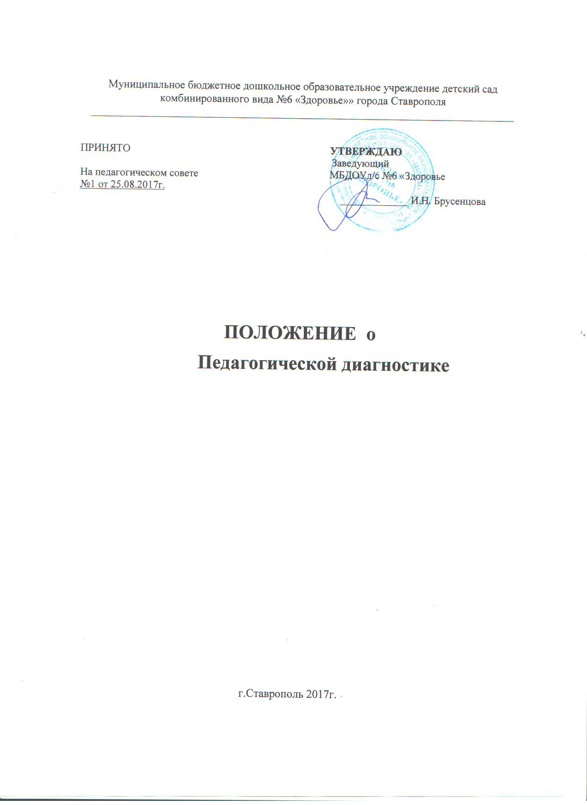

- Общие положения

1.1 Настоящее Положение о проведении педагогической диагностики в Муниципальном бюджетном дошкольном образовательном учреждении детском саду комбинированного вида №6 «Здоровье»» города Ставрополя разработано в соответствии с:

  - Федеральным законом от 26.12.2012 № 273-ФЗ «Об образовании в Российской Федерации»;

- Приказом Минобрнауки России от 17.10.2013 №1155 «Об утверждении федерального государственного образовательного стандарта дошкольного образования»;

  - Конвенцией о правах ребенка ООН;

  - Приказом Минобрнауки России от 30.08.2013 №1014 «Об утверждении порядка организации и осуществления образовательной деятельности по основным общеобразовательным программам дошкольного образования»;
-Уставом

- Уставом
- Цель и задачи педагогической диагностики (оценки индивидуального развития)

2.1 Цель оценки индивидуального развития – выявление результативности образовательного процесса, лежащего в основе планирования педагогического проектирования.

2.2 Задачи:

- Индивидуализации образования (в том числе поддержки ребенка, построения его образовательной траектории или профессиональной коррекции особенностей его развития);

- Оптимизации работы с группой детей.

  - Организация проведения педагогической диагностики (оценки индивидуального развития)

3.1 Педагогическая диагностика (оценка индивидуального развития) осуществляется через отслеживание результатов освоения детьми образовательной программы.

3.2 Педагогическая диагностика (оценка индивидуального развития) осуществляется в течение времени пребывания ребенка в Учреждении (с 7.00 до 19.00, исключая время, отведенное на сон).

3.3 Педагогическая диагностика (оценка индивидуального развития) осуществляется через наблюдение, беседы, продукты детской деятельности, специальные диагностические ситуации, организуемые воспитателями всех возрастных групп 2 раза в год – в начале и в

конце учебного года (сентябрь, май). В первом случае, она помогает выявить наличный уровень деятельности, а во втором – наличие динамики ее развития.

В течение двух недель в сентябре (кроме 1сентября) (до образовательной работы) проводится основная первичная диагностика: выявляются стартовые условия (исходный уровень развития), определяются достижения ребёнка к этому времени, а так же проблемы развития.

- мае последние (2 недели) (после образовательной работы) проводится комплексная педагогическая диагностика как адекватная форма оценивания результатов освоения Программы детьми дошкольного возраста.

 |  |  | Области |  |  |  |  |  | Методы и приемы
 |  | Владение основными | С – К | Проявляет инициативу |  |  |  |  | Эвристический
 |  | культурными способами | П |  | и |  |  |  | метод
 |  | деятельности | Р | самостоятельность |  |  |  | в | Исследовательский
 |  |  | Х – Э |  | разных |  | видах |  | метод
 |  |  | Ф |  | деятельности |  |  | –
 |  |  |  | игре, |  | общении,
 |  |  |  | познавательно-
 |  |  |  | исследовательской
 |  |  |  | деятельности,
 |  |  |  | конструировании |  |  |  | и
 |  |  |  | др.
 |  | Активно взаимодействует | С – К | Участвует |  |  |  | в | Информационно –
 |  | со сверстниками и | Р | совместных |  |  | играх. |  | рецептивный метод:
 |  | взрослыми |  | Способен |  |  |  |  | (наглядный): показ
 |  |  |  | договариваться, |  |  |  |  | воспитателя
 |  |  |  | учитывать интересы |  |  |  | и | (словесный): беседа,
 |  |  |  | чувства |  |  | других, |  | объяснение,
 |  |  |  | сопереживать |  |  |  |  | худ.слово
 |  |  |  | неудачам и |  | радоваться |  |  | Репродуктивный
 |  |  |  | успехам |  |  | других, |  | метод: повтор
 |  |  |  | адекватно |  | проявляет
 |  |  |  | свои | чувства, |  | в том
 |  |  |  | числе чувство |  |  | веры | в
 |  |  |  | себя, |  | старается
 |  |  |  | разрешать конфликты.
 |  | Развитое воображение | С – К | Воображение |  |  |  |  | Информационно –
 |  |  | П | реализуется |  | в разных |  |  | рецептивный метод
 |  |  | Р | видах | деятельности, и
 |  |  | Х – Э | прежде всего в игре.
 |  |  | Ф
 |  | Владеет разными формами | С – К | Различает условную и |  |  |  |  | Наблюдение
 |  | и видами игры |  | реальную ситуации,
 |  |  |  | умеет подчиняться

 |  |  | разным правилам и
 |  |  | социальным нормам.
 | Владение устной речью | Р | Может |  | выражать свои |  | Беседы
 |  |  | мысли |  | и | желания, | Игровые ситуации
 |  |  | может |  | использовать
 |  |  | речь для |  |  | выражения
 |  |  | своих |  | мыслей, чувств
 |  |  | и желаний, |  |  | построение
 |  |  | речевого высказывания
 |  |  | в | ситуации общения,
 |  |  | может |  | выделять звуки
 |  |  | в | словах, |  | у ребенка
 |  |  | складываются
 |  |  | предпосылки
 |  |  | грамотности.
 | Развита моторика | Ф | У ребенка развита |  |  |  | Наблюдение.
 |  |  | крупная и мелкая
 |  |  | моторика. Он
 |  |  | подвижен, вынослив,
 |  |  | владеет основными
 |  |  | движениями, может
 |  |  | контролировать свои
 |  |  | движения и управлять
 |  |  | ими.
 | Способен выбирать | С – К | Может выбрать себе |  |  |  | наблюдение
 |  | П | род занятий,
 |  |  | участников по
 |  |  | совместной
 |  |  | деятельности.
 | Способен к волевым | С – К | Может следовать
 | усилиям | П | социальным нормам |  |  |  | наблюдение
 |  |  | поведения и правилам
 |  |  | в разных видах
 |  |  | деятельности, во
 |  |  | взаимоотношениях со
 |  |  | взрослыми и
 |  |  | сверстниками, может
 |  |  | соблюдать правила
 |  |  | безопасного
 |  |  | поведения и личной
 |  |  | гигиены.
. | Проявляет | С – К | Задает вопросы |  |  |  | наблюдение
 | любознательность | П | взрослым и
 |  | Р | сверстникам,
 |  | Х – Э | интересуется
 |  |  | причинно –
 |  |  | следственными
 |  |  | связями, пытается
 |  |  | самостоятельно
 |  |  | придумывать

 |  |  | объяснения явлениям
 |  |  | природы и поступкам
 |  |  | людей.
. | Склонен наблюдать и | С –К | Обладает начальными | беседы
 | экспериментировать | П | знаниями о себе, о
 |  | Х – Э | природном и
 |  |  | социальном мире, в
 |  |  | котором он живет.
. | Владеет базисными | П | Знаком с | беседы
 | знаниями | Р | произведениями
 | (проявляет | Х – Э | детской литературы,
 | осведомленность) |  | обладает
 |  |  | элементарными
 |  |  | представлениями из
 |  |  | области живой
 |  |  | природы,
 |  |  | естествознания,
 |  |  | математики, истории и
 |  |  | т.п.
. | Способен к принятию | П | Может принимать
 | собственных решений |  | решения | наблюдения
 |  |  | самостоятельно,
 |  |  | опираясь на свои
 |  |  | знания и умения в
 |  |  | различных видах
 |  |  | деятельности.

3.4 Методологическая основа педагогической диагностики (оценки индивидуального развития) в Учреждении обеспечивается при помощи методик: -наблюдения,
-беседы с детьми

3.5 Результаты педагогической диагностики (оценки индивидуального развития) предоставляется воспитателями всех возрастных групп и специалистами Учреждения старшему воспитателю. В конце учебного года проводится сравнительный анализ результативности образовательного процесса и на основе анализа определяется планирование педагогической деятельности на следующий учебный год.

3.6 Педагогическая диагностика (оценка индивидуального развития) проводится воспитателями.

- Контроль проведения педагогической диагностики (оценки индивидуального развития)

осуществляется заведующим и старшим воспитателем посредством следующих форм: Проведение ежедневного текущего контроля; Организацию тематического контроля;

Проведение оперативного контроля;

Посещение занятий, организацию режимных моментов и других видов деятельности; Проверку документации.

- Отчетность

Воспитатели всех возрастных групп, специалисты Учреждения в конце года сдают результаты (общие) проведения педагогических наблюдений и исследований с выводами старшему воспитателю, который осуществляет сравнительный анализ педагогической диагностики, делает вывод, определяет рекомендации педагогическому проектированию и зачитывает на итоговом педагогическом Совете Учреждения.

- Документация

6.1. Результаты педагогической диагностики заносятся на листы формата А4 ежедневно всеми педагогами. Листы содержат следующие графы: Ф.И.О. ребёнка, дата, тема, вид деятельности, результат наблюдений.

6.2. Материал педагогической диагностики, пособия для определения уровня индивидуального развития детей дошкольного возраста с 2 до 7 лет образовательных стандартов – хранятся у педагогов. Обновляется по мере необходимости.

6.2 Материал педагогической диагностики для определения целевых ориентиров хранятся в методическом кабинете.

6.3 Результаты педагогических наблюдений за уровнем индивидуального развития оформляются в единую таблицу и хранятся в методическом кабинете.

